OBČINSKI SVET
OBČINE AJDOVŠČINA

Na podlagi 56. člena Zakona o stavbnih zemljiščih (Uradni list RS št. 44/97) v povezavi z 58. do 63. členom Zakona o stavbnih zemljiščih (Uradni list SRS št. 18/84, 33/89 in Uradni list RS št. 24/92) in 33. člena Statuta Občine Ajdovščina (Uradno glasilo št. 7/99 in Uradni list RS št. 2/02, 41/05, 92/05) je občinski svet na 23. seji dne 27.11.2008 sprejel

O D L O K
O SPREMEMBAH ODLOKA O NADOMESTILU ZA UPORABO STAVBNEGA ZEMLJIŠČA

- člen
20. člen Odloka o nadomestilu za uporabo stavbnega zemljišča (Uradni list RS št. 132/03, 139/04, 108/05, 120/05, 119/07) se spremeni tako, da se glasi:
»Na območjih stavbnih zemljišč, ki jih Občina Ajdovščina prioritetno razvija, se lahko določi višji procent odmere nadomestila za uporabo nezazidanega stavbnega zemljišča.
Na območjih obrtnih con, kjer je možno pridobiti gradbeno dovoljenje za posamezne objekte, se nadomestilo odmerja v višini 200% od izračunane višine nadomestila, ki odpade na posamezno nezazidano zemljišče.
Ta območja so: Servisna cona, Poslovno obrtna cona Na gmajni, Pod obvoznico I, Pod letališčem, del območja Mirc, del območja Pod železnico in Poslovno obrtna cona Gojače.
Meja območja Mirce in območja Pod železnico je razvidna iz grafične priloge tega odloka, meje ostalih območij iz prejšnjega odstavka tega odloka pa so razvidne iz kartografskega dela Odloka o spremembah in dopolnitvah prostorskih sestavin dolgoročnega in družbenega plana Občine Ajdovščina za območje Občine Ajdovščina (Uradni list RS št. 96/04).«.

- člen

Ta odlok se objavi v Uradnem listu RS in prične veljati petnajsti dan po objavi, uporabljati pa se začne 01.01.2009.

Številka: 414-119/2004-07
Datum: 27.11.2008

ŽUPAN
Marjan POLJŠAK

Grafična priloga Odloka o spremembah odloka o nadomestilu za uporabo stavbnega zemljišča:

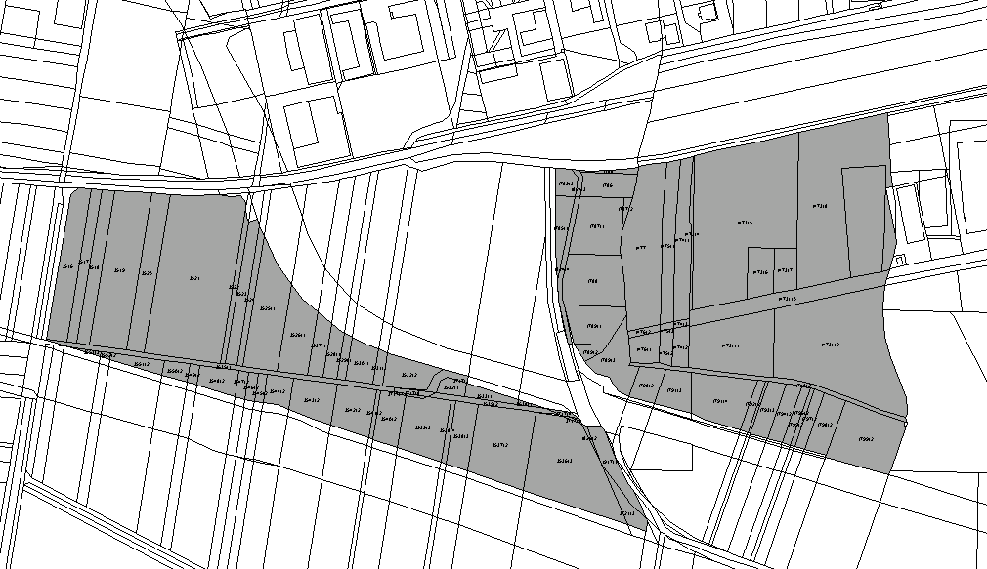
Pod železnico
Mirce

